RESUMO
O trauma é um importante problema médico e social, atualmente ocupa um lugar de destaque no campo da saúde tanto pelas mortes que causa, quanto por suas sequelas. As lesões traumáticas determinam perdas funcionais importantes e limitações nas atividades da vida diária. O objetivo do estudo visa indicar o perfil ocupacional de pacientes traumato-ortopédicos atendidos pela Terapia ocupacional em um hospital no Oeste do Pará. Trata-se de estudo quantitativo do tipo transversal, composto por 50 participantes. O perfil ocupacional encontrado teve predomínio de homens 70%, com idade média de 33 anos, do município de Santarém 44%, com traumas por acidentes automobilísticos representando 58% e com fraturas de tíbia 36%, acometendo principalmente as atividades da vida diária de mobilidade funcional 82%, tomar banho no chuveiro 58% usar o vaso sanitário 52%. Os dados demonstram que o trauma ortopédico implica em limitações na realização das atividades da vida diária.
Palavras-Chave: Terapia Ocupacional, Traumatologia, Ortopedia.

ABSTRACT
The trauma is an important medical and social problem, currently occupies a prominent place in the field of health both for the deaths it causes, as for their sequels. The traumatic injuries determine important functional losses and limitations in activities of daily living. The objective of the study aims to indicate the occupational profile of traumato-orthopedic patients served by occupational therapy in a hospital in the West of Pará. This is a quantitative study of transverse type, composed of 50 participants. The occupational profile found had a predominance of men 70%, with an average age of 33 years, of the municipality of Santarém 44%, with traumas by car accidents representing 58% and with tibia fractures with 36%, affecting primarily the activities of daily living of functional mobility 82%, bathe in shower 58% and use the toilet 52%. The data shows that the Orthopedic trauma implies limitations in carrying out the activities of daily living.
Keywords: Occupational Therapy, Traumatology, Orthopedics.

RESUMEN
El trauma es un problema médico y social importante,actualmente ocupa un lugar destacado en el campo de la salud, tanto por las muertes que causa, en cuanto a sus secuelas. Las lesiones traumáticas determinan pérdidas funcionales importantes y limitaciones en las actividades de la vida diaria. El objetivo del estudio busca indicar el perfil ocupacional de pacientes traumato-Ortopedia atendido por la Terapia Ocupacional en un hospital en el oeste de Pará. Se trata de un estudio cuantitativo de tipo transversal, conformada por 50 participantes. El perfil ocupacional encontrado tenía un predominio de hombres 70%, con una edad media de 33 años, del município de Santarém 44%, con de traumas por accidentes automovilístico que representan el 58% y con fracturas de tíbia 36%, afectando principalmente las actividades de la vida diaria de movilidad funcional 82%, bañarse en la ducha 58% y utilice el inodoro 52%. Los datos muestran que el trauma ortopédico implica limitaciones en la realización de las actividades de la vida diaria.
Palabrasclave: Terapia Ocupacional, Traumatología, Ortopedia.

INTRODUÇÃO
A Organização Mundial de Saúde (2006)¹, considera que a condição de saúde está intrinsecamente relacionada a funcionalidade ou a incapacidade, considerando funções dos órgãos ou sistemas e estruturas do corpo, limitações no desempenho de atividades da vida diária e restrições na participação social, assim como fatores contextuais pessoais e ambientais do indivíduo.
O interesse pelo estudo em questão surgiu através da vivência profissional da pesquisadora, atualmente vinculada ao programa de Residência Multiprofissional em Atenção Integral em Traumatologia e Ortopedia, onde percebeu-se um considerável número de pacientes com dificuldades no desempenho ocupacional principalmente no que se refere as Atividades da Vida Diária (AVD), foco deste trabalho.
A clientela atendida instigou a curiosidade da pesquisadora sobre de que forma o trauma-ortopédico impacta na realização das AVDs e tão logo no desempenho ocupacional, afetados durante a internação hospitalar e possivelmente após a alta, no retorno ao domicílio.
Tendo-se uma visão mais sistematizada sobre o desempenho, a incapacidade transitória ou não após uma lesão ou trauma, são causadas por alterações em funções e estruturas corporais, decorrentes de fraturas, luxação, lesões dos tendões e/ ou nervos periféricos, como também por síndromes compressivas, tendinites, dentre outras comorbidades ².
Dessa forma, os pacientes atendidos em traumato-ortopedia apresentam disfunções principalmente nas AVDs como tomar banho no banheiro, escovar os dentes, pentear-se, fazer a barba, entre outras. Por não conseguir realizá-las, estas se tornam o motivo da intervenção do terapeuta ocupacional no contexto hospitalar, visando a máxima autonomia desse sujeito.
Diante disso, todas as pessoas que apresentam uma disfunção ocupacional em suas AVDs são elegíveis para obter ganhos através da Terapia Ocupacional, a disfunção ocupacional ocorre quando não se consegue realizar de maneira satisfatória as atividades de trabalho, lazer e autocuidado ³.
De acordo com a Associação Americana de Terapia Ocupacional–AOTA⁴ o desempenho ocupacional se refere ao ato de realizar e alcançar uma atividade ou ocupação, a atuação dentro da traumato-ortopedia se faz necessária a fim de melhorar e possibilitar habilidades e padrões para que o desempenho ocupacional se dê com o máximo de autonomia possível.
As áreas do desempenho ocupacional envolvem as AVDs, atividades instrumentais da vida, bem como o trabalho, o brincar, o lazer e a participação social. Para o terapeuta ocupacional, interessa o desempenho do ser humano em suas funções e ações do cotidiano⁵.
Ainda encontram-se poucos estudos sobre os impactos do trauma-ortopédicos dentro dos componentes do desempenho ocupacional, principalmente no que se refere ao contexto hospitalar, por isso a relevância do estudo, que pretende contribuir evidenciando tais prejuízos nas atividades da vida diária da população atendida diariamente pela terapia ocupacional no local do estudo.
O estudo em questão é uma pesquisa de abordagem quantitativa que busca solucionar questões norteadoras e indagações levantadas pela pesquisadora, sendo estas: Qual o perfil epidemiológico dos pacientes traumato-ortopédicos atendidos pela Terapia Ocupacional no Hospital Regional do Baixo Amazonas? Quais Atividades da Vida Diária foram comprometidas nesses pacientes?
Esta pesquisa teve como objetivo geral indicar o perfil ocupacional de pacientes traumato-ortopédicos atendidos pela Terapia ocupacional no Hospital Regional do Baixo Amazonas Dr. Waldemar Penna. Para o alcance deste, o mesmo foi destrinchado em dois objetivos específicos, sendo eles: 1) Conhecer o perfil epidemiológico dos pacientes traumato-ortopédicos atendidos pela Terapia ocupacional no Hospital Regional do Baixo Amazonas Dr. Waldemar Penna; 2) Identificar as Atividades da Vida Diária que foram comprometidas em pacientes traumato-ortopédicos atendidos pela Terapia ocupacional no Hospital Regional do Baixo Amazonas Dr. Waldemar Penna.

MATERIAIS E MÉTODOS
O estudo trata-se de uma pesquisa de abordagem quantitativa, quanto ao desenvolvimento é caracterizado por ser do tipo transversal e descritivo. O local do estudo foi o Hospital Regional do Baixo Amazonas Dr. Waldemar Penna, especificamente na Clínica Médica, no período de junho a agosto de 2017. A amostra foi composta por 50 participantes, de ambos os sexos que estavam internados nesta ala do hospital.
Os critérios de inclusão e exclusão foram previamente definidos, dessa forma, foram selecionados sujeitos com idade a partir de 18 anos até 60 anos e que aceitaram participar da pesquisa mediante assinatura do Termo de Consentimento Livre e Esclarecido (em anexo).
Foram excluídos da pesquisa sujeitos que no momento da coleta de dados não apresentavam habilidades mentais ou cognitivas preservadas; aqueles que não conseguissem responder o questionário devido estado de consciência alterado ou que se recusassem a participar.
Durante a coleta de dados foi utilizada a ficha do Perfil Ocupacional, que trata-se de um instrumento criado pela pesquisadora exclusivamente para essa etapa da pesquisa, o mesmo baseia-se no documento da Associação Americana de Terapia Ocupacional-AOTA (2015): Domínio e Processo.
O instrumento inclui as seguintes atividades da vida diária que foram avaliadas: banhar e tomar banho no chuveiro; usar o vaso sanitário e realizar higiene íntima; vestir-se; alimentar-se; mobilidade funcional; cuidado com equipamentos pessoais; higiene pessoal e atividade sexual.
Vale ressaltar que o instrumento foi aplicado pela pesquisadora junto ao paciente a fim de não haver dúvidas sobre o significado de cada componente ou a forma de preenchimento do questionário. Também foi disponibilizado em anexo ao questionário uma revisão sobre a significação de cada componente avaliado, que pôde ser consultado para sanar possíveis dúvidas ao longo da aplicação.
O estudo respeita as normas de pesquisa envolvendo seres humanos (CNS 466-2012) do Conselho Nacional de Saúde, e teve seu início após submissão e aprovação pelo Comitê de Ética e Pesquisa (CEP) envolvendo seres humanos da Universidade do Estado do Pará, sob o CAEE: 66454517.0.0000.5168 e sob número de parecer: 2.068.293.
Os participantes da pesquisa foram abordados segundo os preceitos da Declaração de Helsinque e do Código de Nuremberg e com o devido consentimento dos sujeitos a serem pesquisados, os quais manifestaram interesse em participar através da assinatura do Termo de Consentimento Livre e Esclarecido- TCLE.
A partir dos dados coletados na aplicação dos questionários junto aos participantes da pesquisa utilizando a ficha do perfil ocupacional (Em anexo), os mesmos foram tabulados de forma descritiva sendo posteriormente agrupados e devidamente categorizados utilizando o Microsoft Office Excel® 2016 onde os participantes foram enumerados de 1 a 50 nas planilhas de dados, respeitando o sigilo de identidade proposto no estudo.
Os gráficos e tabelas foram construídos a partir das planilhas de dados do Microsoft Office Excel® 2016, sendo categorizados de acordo com o tipo de demonstração obtida.
O perfil epidemiológico foi composto por sexo, idade, naturalidade, estado civil, ocupação, diagnóstico e mecanismo do trauma. Já as AVDs foram compostas por tomar banho no chuveiro, usar o vaso sanitário, higiene íntima, vestir, comer/deglutir, alimentação, mobilidade funcional, cuidado com equipamentos pessoais e atividade sexual.
Depois de categorizados e devidamente agrupados os dados foram discutidos dialogando com o referencial teórico utilizado e demais pesquisas na área.

RESULTADOS E DISCUSSÃO
O perfil epidemiológico dos pacientes que compuseram a amostra do estudo abrangeu sexo, idade, naturalidade, estado civil, ocupação, diagnóstico e mecanismo do trauma; cujos serão demonstrados através de gráficos no decorrer da discussão.
O estudo teve um total de 50 participantes, onde a média de idade encontrada foi de 33 anos, sendo 70% do sexo masculino (n=35) e 30% do sexo feminino (n=15).
Os dados obtidos confirmam as demonstrações de Lima⁶, que investigou o perfil epidemiológico de um serviço de urgência e emergência e percebeu que 81% de sua amostra era composta por homens na faixa etária de 18 a 38 anos, Souza et al.⁷ também obtiveram em seus estudos uma amostra composta principalmente por homens com média de idade de 35 anos, o que aproxima-se da idade média encontrada na presente pesquisa.
Em seus estudos Alvarez et.al⁸ apontaram que houve predomínio dos traumatismos em indivíduos do sexo masculino, representando 73,5% de sua amostra, composta por 200 indivíduos vítimas de trauma, na faixa etária considerada economicamente ativa, ou seja, adultos jovens, como observado na literatura utilizada e também no presente estudo.
Quanto a naturalidade dos pacientes que compuseram a amostra, houve predominância de pacientes advindos do município de Santarém, situado no Oeste do Pará onde localiza-se o Hospital Regional do Baixo Amazonas.
Os pacientes provenientes do município de Santarém representam 44% (n=22) da amostra total de participantes, seguido pelos pacientes do município de Itaituba 14% (n=7), Mojuí 10% (n=5), Oriximiná e Belterra representando 8% cada (n=4 cada), Prainha 6%(n=3), finalizando com Placas, Terra Santa, Óbidos, Almerim e Alenquer com 2% cada, com (n=1) para cada município.
O Hospital Regional do Baixo Amazonas é caracterizado como uma instituição de média e alta complexidade, com atendimento exclusivo pelo Sistema Único de Saúde (SUS), sendo um hospital referência em Traumatologia e Ortopedia. Situado em uma área estratégica na região Oeste do Pará (Baixo Amazonas), este hospital possibilita assistência a municípios localizados em áreas de difícil acesso que compõe essa região ⁹.
Ainda assim o perfil do hospital é composto principalmente de moradores do município de Santarém, seguido por Itaituba que é o segundo município mais populoso do Oeste do Pará como foi demonstrado no presente estudo, ratificando o fato da instituição ser referência na região Oeste do Pará.
Os dados coletados referentes ao estado civil dos participantes da pesquisa, demonstram que 44% (n=22) eram solteiros, 30% (n=15) casados, 24% (n=12) união estável e 2% (n=1) viúvo.
No que se refere as ocupações, estas foram divididas segundo a análise de gêneros (masculino e feminino), com o intuito de torná-las mais fidedignas aos resultados encontrados durante a pesquisa. Entre os pacientes do sexo masculino, foram encontrados mais sujeitos que realizassem trabalhos autônomos (n=14), seguidos por agricultores (n=10), atendente de supermercado (n=3), estudantes (n=3), funcionários públicos (n=3), jogador de futebol (n=1) e cobrador de ônibus (n=1).
Já no sexo feminino as ocupações mais encontradas foram donas de casa (n=5), seguido por estudante (n=3), professora (n=2), cozinheira (n=2), funcionária pública (n=1) e enfermeira (n=1).
Partindo para a análise sobre as principais etiologias do trauma encontradas, houve um predomínio de traumas por acidente automobilístico, representando 58% (n=29) do total da amostra, quedas representam 16% (n=8), atropelamento 12% (n=6), acidente esportivo 6% (n=3), acidente com arma de fogo 4% (n=2), acidente com arma branca 2% (n=1) e acidente de trabalho 2% (n=1), como mostra a ilustração 01.

Ilustração 01. Etiologia do trauma dos participantes
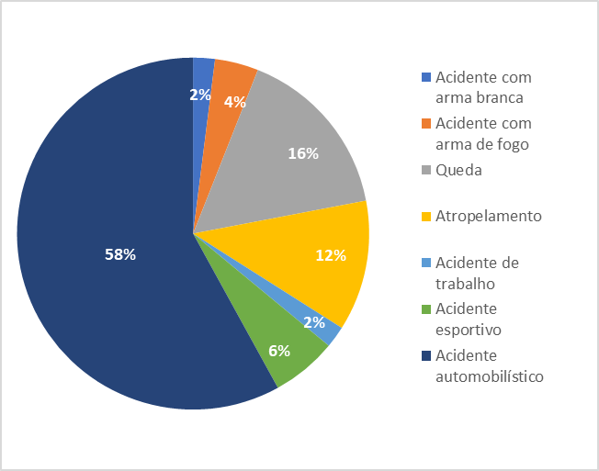
Fonte: Pesquisa de campo, 2017

Os dados da pesquisa corroboram os dados nacionais de perfis de etiologias do trauma, que apontam os acidentes automobilísticos como os primeiros no rancking nacional. Em seu estudo, também realizado no município de Santarém, Sousa et.al¹⁰ sinalizam para os mesmos dados obtidos no presente estudo, onde as causas de traumas que recebem maior destaque são os acidentes com veículo motociclístico em primeiro lugar e em segundo lugar as quedas.
O número de acidentes de trânsito vem crescendo substancialmente nas últimas décadas devido ao aumento no número de veículos na região do estudo e no cenário nacional¹⁰. Dessa forma “à medida que aumenta a frota de veículos em circulação, crescem as chances de ocorrência de acidentes. Dessa forma, os acidentes de trânsito são cada vez mais frequentes em todo o mundo, e a tendência, evidentemente, é continuarem crescendo e em ritmo acelerado” ¹⁰.
Em um estudo feito em Curitiba os pesquisadores dividiram a amostra em grupos, e o que foi percebido é que o mecanismo de trauma mais prevalente no grupo penetrante foram os ferimentos por arma de fogo, enquanto que no grupo de vítimas de trauma contuso e cranioencefálico foram os acidentes provocados por veículos motorizados⁸.
O que pode-se perceber é que independente da região do país o trauma provocado por acidentes automobilísticos e por arma de fogo ainda encontra-se em evidência, diversos estudos também atentam para o fato dos gastos públicos demandados a essa clientela e chama atenção para campanhas de prevenção de acidentes.
No que se refere aos diagnósticos encontrados na amostra do estudo, os seguimentos corporais foram subdivididos por acometimentos de membros inferiores (n=42) e membros superiores (n=8), tendo como prevalência em membros superiores fraturas de úmero em 50% dos casos (n=4), seguido por fratura de clavícula 25% (n=2), fratura de rádio e ulna 13% (n=1) e fratura de punho 12% (n=1), como demonstra a ilustração 02.
Quanto as fraturas de membros inferiores nos achados na população estudada houve um predomínio de fraturas de tíbia compondo 36% (n= 15), seguida por fraturas de fêmur 19% (n= 8), fêmur e patela 12% (n= 5), lesão ligamentar 10% (n= 4), fêmur e tíbia 7% (n= 3), tíbia e patela 7% (n=3), amputação 3% (n=1), quadril 2% (n=1) e fêmur e fíbula 2% (n=1) como demonstrados na ilustração 03.

Ilustração 02. Acometimentos em membros superiores
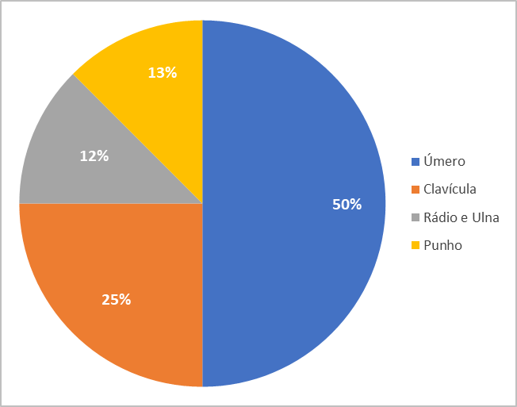
Fonte: Pesquisa de campo, 2017

Ilustração 03. Acometimentos em membros inferiores
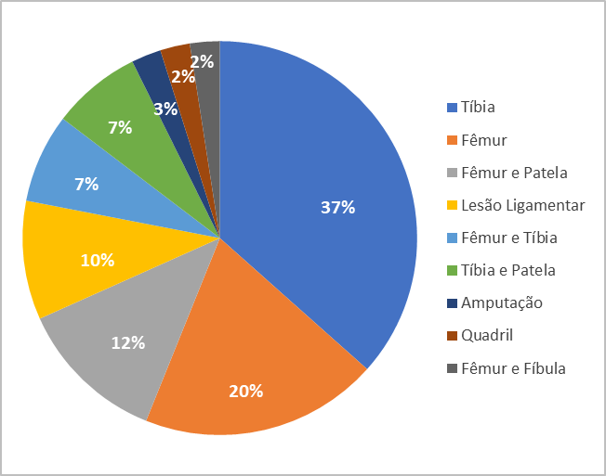
Fonte: Pesquisa de campo, 2017

Quanto à area corporal lesada, o estudo de Oliveira e Souza¹⁴ caracterizou motociclistas acidentados e mostrou que, em mais da metade das vítimas, os membros inferiores são a região corpórea mais gravemente lesada, seguido pelo acometimento dos membros superiores. Estes dados ratificam os achados do presente estudo, visto que tais seguimentos corporais são as regiões mais desprotegidas na hora do acidente automobilístico.
Os membros superiores e inferiores são justamente as regiões mais desprotegidas durante um trauma, uma vez que o equipamento de segurança (capacete), quando utilizado oferece proteção somente à região da cabeça, deixando assim as demais partes do corpo expostas a lesões¹⁴. Não foram encontrados estudos que discriminassem a área do corpo lesada como mostra o presente estudo.
Vale ressaltar que ainda há poucas pesquisas voltadas à região do Oeste do Pará, contemplada apenas no estudo de Sousa et. al.¹⁰, que destaca o fato do estudo em questão ser inédito no local da pesquisa, servindo assim como referência para estudos nessa area.
O perfil epidemiológico encontrado na pesquisa que foi composta por 50 participantes é de predomínio da população masculina representando 70% (n=35) do total da amostra, com idade média de 33 anos, provenientes do município de Santarém 44% (n=22), solteiros 44% (n=22), na sua maioria que exercia ocupação autônoma (n= 14), com etiologias do trauma advindas de acidentes automobilísticos representando 58% (n=29) e tendo como principal acometimento fraturas de tíbia, representando 36% (n= 15), corroborando em sua maioria com dados encontrados na literatura nacional.
Pode-se destacar que o trauma é um importante problema médico-social e deve ocupar um lugar de destaque no campo da saúde, tanto pelas mortes que acarretam, quanto por suas sequelas. As lesões traumáticas determinam perdas funcionais importantes, causam dor, deformidades, perda de função e por vezes a incapacitação, consequentemente limitando as atividades da vida diária¹³.
Dessa maneira, as condições traumato-ortopédicas acarretam importantes alterações das condições de vida, tanto no que se refere aos comprometimentos das estruturas do corpo, como na restrição no desempenho ocupacional, papéis ocupacionais, atividades e participação social¹⁴.
Pensando nisso, é possível construir e planejar uma assistência adequada, específica e multidisciplinar que contemple as necessidades do usuário, respeite suas peculiaridades e previna complicações, garantindo melhor desempenho ocupacional ¹⁵.
O presente estudo então propôs-se a identificar as atividades da vida diária que foram comprometidas em pacientes traumato-ortopédicos atendidos pela Terapia Ocupacional no Hospital Regional do Baixo Amazonas Dr. Waldemar Penna.
Atividades da vida diária são aquelas orientadas para o cuidado do indivíduo com seu próprio corpo¹⁶, é também chamada de Atividade Básica da Vida Diária (ABVD) e Atividades Pessoais da Vida Diária (APVD). Estas atividades são “fundamentais para viver no mundo social; elas permitem a sobrevivência básica e o bem-estar” ¹⁷ e são as que mais são afetadas nos pacientes traumato-ortopédicos.
Cada AVD recebe uma denominação da AOTA⁴, dessa forma: banhar e tomar banho no chuveiro é definido como obter e usar utensílios, ensaboar, enxaguar e secar as partes do corpo, assim como manter-se na posição de banho, transferência para posições de banho; usar o vaso sanitário e realizar higiene íntima é definido como obter e usar utensílios, cuidado com roupas, manutenção da posição no vaso, transferência para o vaso e limpeza do corpo.
Já o ato de vestir-se é definido como selecionar roupas e acessórios de acordo com a hora do dia, com o clima e a ocasião, vestir-se e despir-se adequadamente de maneira sequencial, ajustar e fechar as roupas e sapatos, além de colocar e retirar dispositivos pessoais (próteses ou órteses); deglutir/ comer significa manter e manipular alimento ou líquido na boca e engolir (“engolir” é mover o alimento da boca ao estômago); diferente de alimentar-se que se refere a colocar, arranjar e trazer a comida (ou líquido) do prato ou copo até a boca.
A mobilidade funcional inclui mover-se de uma posição ou lugar para outro (durante o desempenho de atividades diárias), como mobilidade na cama, mobilidade na cadeira de rodas e transferências, deambulação funcional e transporte de objetos; o cuidado com equipamentos pessoais refere-se a usar, limpar, e manter itens de cuidado pessoal.
A higiene pessoal inclui obter e usar utensílios, remover pêlos do corpo, aplicar e remover produtos de beleza, lavar, secar, pentear, modelar, escovar e prender o cabelo, assim como cuidar das unhas, cuidar da pele, orelhas, olhos, e nariz, aplicar desodorante, limpar a boca, escovar e passar fio dental nos dentes; por fim, a atividade sexual refere-se a envolver-se em atividades que proporcionam satisfação sexual e/ou satisfazer as necessidades relacionais ou reprodutivas.
Para Guimarães et. al.¹⁸ a maioria dos estudos foca principalmente na mortalidade, que é elevada na população que sofre um trauma. No entanto, os estudos que avaliam a morbidade, ou seja, a perda de função pós evento traumático, são menos comuns, nesse intuito o presente estudo tem o objetivo de dimensionar as complicações pós trauma no que diz respeito as atividades da vida diária.
As atividades da vida diária, avaliadas no presente estudo foram: tomar banho no chuveiro, usar o vaso sanitário, higiene íntima, vestir, comer/deglutir, alimentação, mobilidade funcional, cuidado com equipamentos pessoais e atividade sexual, como representa a tabela 01.

Tabela 01. Atividades da Vida Diária acometidas nos pacientes
Atividades da Vida Diária | Sim | % | Não | %
Mobilidade Funcional | 41 | 82% | 9 | 18%
Tomar banho no chuveiro | 29 | 58% | 21 | 42%
Uso do vaso sanitário | 26 | 52% | 24 | 48%
Higiene Pessoal | 26 | 52% | 24 | 48%
Vestir | 24 | 48% | 26 | 52%
Higiene Íntima | 21 | 42% | 29 | 58%
Atividade Sexual | 19 | 38% | 31 | 62%
Cuidado com equipamentos pessoais | 13 | 26% | 37 | 74%
Alimentação | 10 | 20% | 40 | 80%
Fonte: Pesquisa de Campo, 2017.
Cabe ratificar que os indivíduos que compuseram a amostra destacavam as atividades da vida diária que se encontravam comprometidas, podendo assim ser marcadas mais de uma atividade com acometimento, portanto os valores de cada atividade são demonstrados levando em consideração a população total da amostra (n=50).
As AVDs que tiveram maior frequência de acometimento foram mobilidade funcional representando 82% das pessoas com acometimentos, seguida por tomar banho no chuveiro com 58% de acometimento; usar o vaso sanitário 52%; higiene pessoal também 52%; vestir 48%; dificuldades na realização da higiene íntima 42%; atividade sexual 38%; cuidado com equipamentos pessoais 26% e, por fim, alimentação 20%.
Para Mello e Mancini¹⁹, a Terapia Ocupacional tem como objetivo de ação, frente ao paciente, essa disfunção no desempenho ocupacional, que é marcada no cotidiano do indivíduo como uma dificuldade para a realização de alguma atividade que lhe seja rotineira, independentemente se a causa para tal dificuldade é de ordem física, social, cognitiva ou outra.
Costa, Nakatani e Bechion²⁰ realizaram um estudo com 95 idosos a fim de delinear o comprometimento tanto nas AVDs quanto nas Atividades Instrumentais da Vida Diária (AIVD). Em seus achados, destaca-se maior acometimento em tomar banho, vestir-se e usar o vaso sanitário, que também aparecem no presente estudo como areas mais acometidas.
No estudo de Faria²¹ foram inclusos indivíduos hemiparéticos e investigou a percepção do desempenho ocupacional tanto nas AVDs quanto nas AIVDs, atividades produtivas e de lazer. Como resultados tem-se que 73% dos sujeitos pesquisados reportaram dificuldade para execução de atividades de vida diária, 71% em atividades produtivas e 67% em lazer. Dentre as atividades citadas e que foram apontadas como leve dificuldade tem-se o vestir-se, higiene oral e íntima, alimentação e atividade sexual.
No que tange às AIVDs, fazer compras, utilizar transporte público, manusear dinheiro, dirigir, limpeza doméstica, lavar, secar e passar roupas, preparar refeições, lavar panelas e vasilhas, utilizar computador, manutenção da casa, pegar objetos em armários e prateleiras, trabalho remunerado, esporte, atividades sociais, artesanato, utilizar o telefone, dançar, leitura, hobbies foram os achados mais relatados²¹.
Os resultados obtidos por Faria²¹ Costa, Nakatani e Bechion²⁰ se assemelham parcialmente aos encontrados neste estudo, mesmo sendo condições de saúde diferentes e públicos distintos, ambos investigam o acometimento nas atividades da vida diária.
O estudo de Silva e Souza²² descreveu o desempenho ocupacional de 11 sujeitos com diagnóstico de Síndrome da Dor Regional Complexa em um programa de reabilitação da mão e relataram que tomar banho foi a atividade da vida diária mais comprometida, já no presente estudo esta atividade aparece como a segunda AVD com maior comprometimento.
O estudo de Guimarães et. al.¹⁸ investigou a qualidade de vida em pacientes idosos um ano após o tratamento cirúrgico de fraturas transtrocanterianas do fêmur. Sua amostra foi composta por 73 idosos e mostrou que as fraturas podem ter repercussões no desempenho ocupacional a longo prazo, por vezes instalando uma incapacidade irreversível. Além disso, a amostra apresentou maior acometimento nas atividades de tomar banho, ir ao banheiro e vestir-se respectivamente, assemelhando-se com os achados do presente estudo.
Diante do que foi exposto pode-se afirmar então que as lesões traumáticas são comumente geradoras de restrições ou deficiências e levam a limitações tanto na execução de atividades diárias, quanto a restrição da participação deste indivíduo em situações concretas da vida¹⁴.
A independência no desempenho ocupacional requer capacidade para realizar algo com os próprios meios, sem interferência de outras pessoas ou de dispositivos de auxílio. Está ligada também a mobilidade e a capacidade funcional, para as quais o indivíduo não necessita de ajuda para a realização das atividades de vida diária, dessa forma, a independência supõe condições motoras e cognitivas satisfatórias²³.
Algumas AVDs foram citadas com menor acometimento, como é o caso de cuidados com equipamentos pessoais com 26% de comprometimento na amostra, alimentação com 20% de acometimento e comer e deglutir com 6% de acometimento, como demonstradas na ilustração 04.
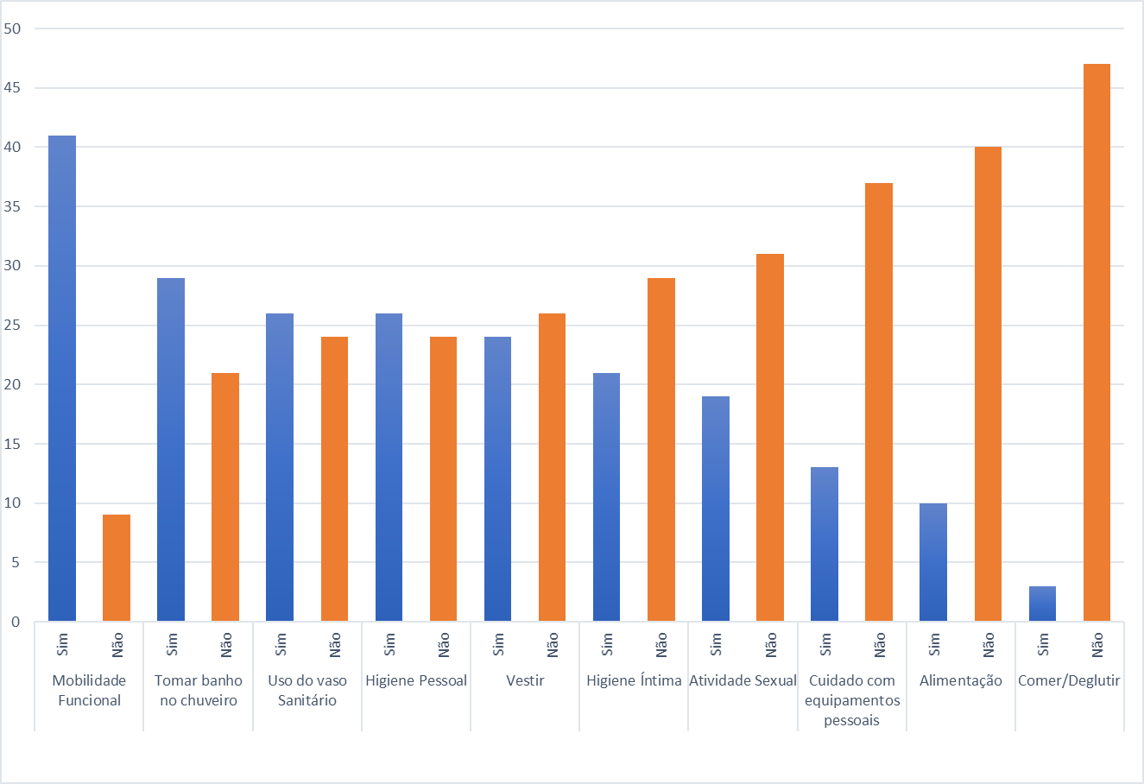
Ilustração 04. Representação de acometimento das atividades da vida diária
Fonte: Pesquisa de campo, 2017

Apesar de um menor acometimento, foram encontradas na amostra pessoas que tinham essas atividades comprometidas, porém não foi possível encontrar dados na literatura que avaliassem esses componentes.
A dependência funcional mesmo que transitória pode levar a perda da autonomia²⁴, pensando nisso destacam-se as atividades com maior comprometimento, que foram mobilidade funcional, tomar banho no chuveiro, usar o vaso sanitário, higiene pessoal, vestir, higiene íntima e atividade sexual e pensa-se em sua influência no desempenho ocupacional, uma vez que podem tornar-se geradoras de importantes perdas funcionais ou levando em muitos casos à incapacitação.
Com isso, o terapeuta ocupacional reconhece que a saúde é apoiada e mantida quando os clientes são capazes de envolver-se em casa, na escola, no local de trabalho e na vida comunitária. Devem estar preocupados não só com as ocupações, mas também com a variedade de fatores que fortalecem e tornam possível o envolvimento e a participação dos clientes em ocupações positivas que promovam saúde²⁵.
Ao trabalhar com indivíduos traumato-ortopédicos na fase de hospitalização, deve-se desenvolver uma avaliação rápida e objetiva, uma vez que o paciente tem, em geral, um curto período de internação, se fazendo necessário muitas vezes, avaliar, atender, orientar e encaminhar em um único contato. Torna-se vital ao processo terapêutico, a orientação do paciente quanto à sua situação geral – quadro, cirurgias, cuidados pré e pós-operatórios – quanto as atividades que pode realizar, possíveis dificuldades encontradas após a cirurgia e formas de contorná-las²⁶.
Diante do exposto podemos entender de que forma o trauma-ortopédico tem impacto em várias dimensões na vida dos indivíduos, principalmente no que tange ao desempenho ocupacional e as atividades da vida diária.

CONSIDERAÇÕES FINAIS
O presente estudo apresentou constatações de que o trauma ortopédico implica em limitações na realização das atividades da vida diária. Esses achados reforçam a importância da prevenção dos traumas e na intensificação dos programas de reabilitação e pesquisas voltadas a essa área.
O perfil encontrado foi composto majoritariamente por homens com idade média de 33 anos, advindos do município de Santarém, solteiros e que exerciam atividade autônoma, com fraturas de tíbia causadas por acidentes automobilísticos e com comprometimentos nas atividades da vida diária de mobilidade funcional; tomar banho no chuveiro; usar o vaso sanitário; higiene pessoal e vestir, a maioria dos dados ratifica dados encontrados na literatura nacional.
Reconhece-se que a presente investigação apresenta limitações em relação ao número da amostra e ao tempo de coleta, também devendo ser levado em consideração o perfil institucional, o que implica na não generalização dos resultados a todos os sujeitos com traumas-ortopédicos, mas sim ao grupo pesquisado, apesar de alguns dados ratificarem achados de outras pesquisas científicas.
Destaca-se a importância de novas investigações que busquem quantificar e classificar o nível do impacto nas atividades da vida diária utilizando instrumentos/ escalas de avaliação validados nacional ou internacionalmente. Além disso, uma outra sugestão seria avaliar os métodos atuais de reabilitação da Terapia Ocupacional voltados a esse público, a fim de obter parâmetros sobre a eficácia dos tratamentos ou os ganhos durante o processo de reabilitação.
Nesse sentido, acredita-se que o presente estudo trouxe maiores contribuições para a produção de conhecimento científico em reabilitação física, destacando a importância da atuação terapêutica ocupacional nesse contexto e traz à luz a problemática de como se dá o desempenho ocupacional e as atividades da vida diária acometidas nessa população.

REFERÊNCIAS
1. Organização Mundial da Saúde. CIF: classificação internacional de funcionalidade, incapacidade e saúde. São Paulo; 2006.

2. Freitas PP. Reabilitação da mão. Rio de Janeiro: Atheneu; 2005.

3. Francisco BR. Terapia Ocupacional. Campinas: Papirus; 2009.

4. Associação Americana de Terapia Ocupacional. Estrutura da prática da Terapia Ocupacional: domínio & processo. Rev Ter Ocup Univ São Paulo. 2015; 26(ed. esp.):1-49. doi: 10.11606/issn.2238-6149.v26iespp1-49.

5. Cruz D, Toyoda C. Terapia Ocupacional no tratamento do AVC. ComCiência. 2009;109: 1-5.

6. Lima CM, Santos LF, Fonseca JMA, Cavalcante BLS. Estudo epidemiológico do trauma ortopédico em um serviço público de emergência. Cad Saúde Colet. 2016; 24 (4): 397-403. doi: 10.1590/1414-462X201600040128.

7. Souza FDA, Cruz DM, Ferrigno GR, Tsukimoto CS. Correlação entre papéis ocupacionais e independência de usuários com lesão medular em processo de reabilitação. O Mundo da Saúde. 2013; 37(2): 166-175.

8. Alvarez BD, Razente DM, Lacerda DA, Lother NS, Von-Bahten LC, Stahlschmidt CM. Avaliação do Escore de Trauma Revisado (RTS) em 200 vítimas de trauma com mecanismos diferentes. Rev. Col. Bras. Cir. 2016; 43(5): 334-340. doi: 10.1590/0100-69912016005010.

9. Hospital Regional do Baixo Amazonas [homepage na internet]. Residência Multiprofissional na Atenção Integral em Ortopedia e Traumatologia [acesso em 27 de junho de 2017]. Disponível em: http://hrba.org.br.

10. Sousa LRB, Sousa GS, Monroe KCM, Ferreira MS. Notificação do acidente traumático em um hospital público da Amazônia Brasileira. Rev Bras Promoç Saúde. 2017; 30(1): 64-71. doi: 10.5020/18061230.2017.p64.

11. Oliveira NLB, Souza RMC. Diagnóstico de lesões e qualidade de vida de motociclistas vítimas de acidentes de acidentes de trânsito. Rev Lat Enf. 2003; 11(6):749-56. doi: 10.1590/S0104-11692003000600008.

12. Room OE. Análise estatística do trauma ortopédico infanto-juvenil do pronto socorro de ortopedia de uma metrópole tropical. Acta Ortop Bras. 2005; 13(4):179-182. doi: 10.1590/S1413-78522005000400005.

13. De Carlo MMRP, Elui VMC, Santana CS, Scarpelini S, Alves ALA, Salim FM. Trauma, reabilitação e qualidade de vida. Med Rib Preto. 2007; 40(3): 335-44.

14. Hurba M, De Deus R, Barnabé A, Oliveira R, Ferraz R. Prevalência de agravos ortopédicos e de suas causas em uma população da região central da cidade de São Paulo. ConScientiae Saúde. 2009; 8(2): 251-257.

15. Rogers JC, Holm MB. Functional performance in older adults. Philadelphia; 1994. In: Associação Americana de Terapia Ocupacional. Estrutura da prática da Terapia Ocupacional: domínio & processo. Rev Ter Ocup Univ São Paulo. 2015; 26(ed. esp.):19.

16. Christiansen C, Hammecker C. Functional performance in older adults. Philadelphia; 2001. In: Associação Americana de Terapia Ocupacional. Estrutura da prática da Terapia Ocupacional: domínio & processo. Rev Ter Ocup Univ São Paulo. 2015; 26(ed. esp.):19.

17. Guimarães FA, Lima RR, Souza AC, Belangero BL. Avaliação da qualidade de vida em pacientes idosos um ano após o tratamento cirúrgico de fraturas transtrocanterianas do fêmur. Rev Bras Ortop. 2011; 46(1): 48-54. doi: 10.1590/S0102-36162011000700012.

18. Mello MAF, Mancini MC. Métodos e técnicas de avaliação nas áreas de desempenho ocupacional. In: Cavalcante A, Galvão C. Terapia Ocupacional: fundamentação & prática. Rio de Janeiro: 2007.P. 49-52.

19. Costa EC, Nakatani AYK, Bachion MM. Capacidade de idosos da comunidade para desenvolver Atividades de Vida Diária e Atividades Instrumentais de Vida Diária. Acta Paul Enferm. 2006; 19(1): 43-35. doi: 10.1590/S0103-21002006000100007.

20. Faria I. Função do membro superior em hemiparéticos crônicos: análise através da classificação internacional de funcionalidade, incapacidade e saúde. [Dissertação]. Belo Horizonte: Universidade Federal de Minas Gerais; 2008.

21. Silva LC, Souza ACA. Desempenho ocupacional e papel ocupacional de indivíduos com distrofia simpático reflexa. [Trabalho Conclusão de Curso]. Uberaba: Universidade Federal do Triângulo Mineiro; 2010.

22. Neri, AL. Palavras-chave em Gerontologia. Campinas: Alínea, 2001.

23. Caro CC, Cruz DMC.‍Correlação entre independência funcional e cognição. Rev Ter Ocup Univ São Paulo. 2017; 28(2): 173-80.

24. Wilcock, AA, Townsend EA. Occupational justice. In: Associação Americana de Terapia Ocupacional. Estrutura da prática da Terapia Ocupacional: domínio & processo. Rev Ter Ocup Univ São Paulo. 2015: 35.

25. Crefito 2 [homepage na internet]. Terapia ocupacional em traumato-ortopedia [acesso em 10 de maio de 2017]. Disponível em: www.crefito10.org.br.

